УТВЕРЖДАЮ
Начальник военной кафедры
капитан 1 ранга
И. Глотов
«___»___________2011 г.

ПЛАН ЗАНЯТИЯ

Вид занятия: групповое занятие
Тема:7.4.1.1.: Общие сведения из теории гироскопии.
Время: 2 часа
Учебная цель: Дать общие сведения из теории гироскопии и развития гироскопических приборов.
Воспитательная цель: Прививать студентам чувство ответственности за необходимость изучения определения координат и дирекционных углов ориентирных направлений при топогеодезической привязке.
№  п.п | Перечень основных вопросов  (положений темы) | Ориентировочно отводимое время | Организационно методические замечания
1.  2.  3. | ВВОДНАЯ ЧАСТЬ  - Объявление темы, учебных целей, основных вопросов занятия.  - Обоснование актуальности темы занятия.  - Проверка готовности к занятию.  УЧЕБНЫЕ ВОПРОСЫ  - История появления и развитие гироскопических приборов.  - Параметры и уравнение движения гироскопа.  ЗАКЛЮЧИТЕЛЬНАЯ ЧАСТЬ  - Выводы по теме занятия.  - Ответы на вопросы.  - Задание на самостоятельную подготовку. | 10 мин  35 мин  30 мин  5 мин | - Проверка наличия студентов и их внешнего вида.  - Контроль выдачи секретных тетрадей.  - Объявление темы, учебной и воспитательной целей, вопросов, литературы.  - Доведение актуальности темы занятия.  2.1 Довести содержание учебных вопросов согласно плана-конспекта.  - При изложении материала применяю демонстрационные и иллюстрационные материалы (диафильмы, слайды, плакаты, схемы, стенды и др.).  - Сделать выводы по теме.  - Ответить на возможные вопросы.  - Проконтролировать сдачу секретных тетрадей.
ПЕРЕЧЕНЬ:
1.Наглядных пособий: схемы, стенды, плакаты, слайды.

2.Материальнотехнического обеспечения: видеопроекционная система, графопроектор.
3.Литературы для изучения:

Комплект гирокомпаса 1Г17. Техническое описание и инструкция по эксплуатации. – М.: Военное издательство, 1977.

Комплект гирокомпаса 1Г25. Техническое описание и инструкция по эксплуатации. – М.: Военное издательство, 1982.
- Гирокомпас 1Г40. Техническое описание и инструкция по эксплуатации. – М.: Военное издательство, 1982.
4.Справочных материалов:

«___»___________2011 г. Доцент цикла № 2
А. Громов
Санкт-Петербургский национальный исследовательский университет информационных технологий механики и оптики

Военная кафедра

Утверждаю
Начальник военной кафедры
капитан 1 ранга
И. Глотов
«___»___________2011 г.

ГРУППОВОЕ ЗАНЯТИЕ № 7.4.1.1
(номер по тематическому плану)
Тема: Общие сведения из теории гироскопии
(наименование темы занятия по тематическому плану)
по дисциплине: Конструкция и эксплуатация артиллерийских механических, оптико-электронных и навигационных приборов
(наименование дисциплины)

Рассмотрено и одобрено на заседании ВК
Протокол №__________
от «___»________2011 г.

Санкт-Петербург
2011

ГРУППОВОЕ ЗАНЯТИЕ

ТЕМА 7.4.1.1 «Общие сведения из теории гироскопии»

ВРЕМЯ: 2 часа

УЧЕБНЫЕ ЦЕЛИ: Дать общие сведения из теории гироскопии и развития гироскопических приборов.

УЧЕБНЫЕ ВОПРОСЫ:
Введение.

История появления и развитие гироскопических приборов.

Параметры и уравнение движения гироскопа.

МАТЕРИАЛЬНО-ТЕХНИЧЕСКОЕ ОБЕСПЕЧЕНИЕ:

Видеопроекционная система.

Графопроектор.

СРЕДСТВА ОБЕСПЕЧЕНИЯ ОСВОЕНИЯ МАТЕРИАЛА ЗАНЯТИЯ:

Схемы.
- Стенды.
- Плакаты.
- Слайды.

ЛИТЕРАТУРА:

1. Комплект гирокомпаса 1Г17. Техническое описание и инструкция по эксплуатации. – М.: Военное издательство, 1977.

2. Комплект гирокомпаса 1Г25. Техническое описание и инструкция по эксплуатации. – М.: Военное издательство, 1982.
3. Гирокомпас 1Г40. Техническое описание и инструкция по эксплуатации. – М.: Военное издательство, 1982.
Введение
Гироскопия – область техники, занимающаяся построением приборов ориентации, стабилизации и навигации. В данных приборах основным чувствительным элементом является гироскоп.
Гироскоп – твердое тело, быстро вращающееся вокруг одной из своих осей симметрии (оси гироскопа), которая не закреплена и может изменять свое направление в пространстве лишь под действием внешних сил. Примерами гироскопа являются большинство планет, роторы электрических машин и турбин, артиллерийские снаряды, детские волчки и др.
Гироскоп чаще всего применяется как чувствительный элемент указывающих гироскопических приборов и как датчик угла поворота или угловой скорости для устройств автоматического управления. В некоторых случаях, например в гиростабилизаторах, гироскопы используются как генераторы момента силы или энергии.
Основные области применения гироскопов – судоходство, авиация и космонавтика. Почти каждое морское судно дальнего плавания снабжено гирокомпасом для ручного или автоматического управления судном, некоторые оборудованы гиростабилизатором для уменьшения влияния качки корабля. В системах управления огнем корабельной артиллерии имеется много дополнительных гироскопов, обеспечивающих стабильную систему отсчета или измеряющих угловые скорости. Без гироскопов невозможно автоматическое управление торпедами.
Самолеты и вертолеты оборудуются гироскопическими приборами, которые дают надежную информацию для систем стабилизации и навигации. К таким приборам относятся авиагоризонт, гировертикаль, гироскопический указатель крена и поворота. На многих самолетах предусматриваются гиростабилизированные магнитные компасы и другое оборудование – навигационные визиры, фотоаппараты с гироскопом, гиросектанты. В военной авиации гироскопы применяются также в прицелах воздушной стрельбы и бомбометания.
Вопрос 1. История появления и развитие гироскопических приборов
В гироскопических приборах используется свойство гироскопа удерживать неизменным положение оси собственного вращения в инерциальном пространстве и прецессировать под действием внешних моментов. С помощью гироскопов успешно решаются задачи навигации, стабилизации объектов в выбранной системе координат, определения угловых и линейных параметров движения объектов, определения положения плоскостей горизонта и меридиана.
Ученые давно обратили внимание на замечательные свойства быстровращающегося твердого тела с одной неподвижной точкой. Первые теоретические труды по исследованию свойств быстровращающегося твердого тела принадлежат члену Российской академии наук великому математику Леонарду Эйлеру. В 1749 г. он вывел классические уравнения движения твердого тела, получившие название динамических уравнений Эйлера, а в 1765 г. дал их частное решение для случая, когда внешний момент равен нулю.
В дальнейшем важные исследования в этой области были проведены Ж. Лагранжем (1788 г.), О.И. Сомовым (1830 г.), С.В. Ковалевской (1888 г.). Большая заслуга в разработке теории гироскопических приборов принадлежит русским ученым Д.К. Бобылеву, В.А. Стеклову, А.М. Ляпунову, Н.Е. Жуковскому, С.А. Чаплылину, А.Н. Крылову, Б.В. Булгакову, Б.И. Кудревичу, А.Ю. Ишлинскому и многим другим.
Выдающаяся роль в деле экспериментальных исследований с целью практического использования гироскопических приборов принадлежит французскому ученому Л. Фуко, который впервые указал на большие возможности использования свойств быстровращающегося твердого тела с одной точкой опоры для решения целого ряда технических задач.
В 1852 г. Л. Фуко впервые в мире создал лабораторные приборы для определения положения географического меридиана и географической широты места наблюдения. Прибор, при помощи которого Фуко экспериментально доказал факт суточного вращения Земли, был назван “гироскопом”, что в переводе с греческого означает “наблюдать вращение”.
Однако практическое внедрение гироскопов в технику долгое время наталкивалось на ряд технических трудностей: отсутствие достаточно удобных и компактных двигателей для придания вращательного движения твердому телу и отсутствие высококачественных опор, обеспечивающих высокую точность работы прибора.
Изобретение асинхронного двигателя русским инженером М.О. Доливо-Добровольским в 1888 г. и внедрение шарикоподшипников в 1901 г. дали известный толчок в производстве и применении гироскопических приборов. Сначала в качестве гиромоторов применяли определенным образом сконструированные двигатели постоянного, а затем и переменного тока.
Начало практическому применению гироскопов было положено в морском флоте, где впервые стали применяться гироскопические компасы. Успешным опытом использования гироскопов в военном деле явилось изобретение в конце 90-х годов XIX века австрийским инженером Орби гироприбора для управления движением торпеды.
Широкую область применения нашли гироскопы с появлением авиации. Гироскопические приборы позволили решить проблему ориентирования самолета в условиях отсутствия видимости земных и небесных ориентиров. Поэтому гироскопические приборы стали неотъемлемой частью приборного оборудования самолетов. На современных самолетах гироскоп является главной составной частью автопилотов, представляющих собою сложную систему приборов и устройств для автоматического управления движением самолета.
В артиллерии гироприборы стали применяться немного позднее. Потребность в их использовании здесь значительно возросла в связи со скоротечностью и маневренностью современных боевых действий. Вследствие этого возникла необходимость в топогеодезическом обеспечении артиллерии в сжатые сроки, стабилизации линий прицеливания орудий и поля зрения наблюдательных приборов, размещенных на подвижных объектах (подвижный разведывательный пункт, танк, самолет).
Первая попытка использовать свойства гироскопа в артиллерийском вооружении относится к середине 30-х годов XX века, когда В.А. Павловым был разработан прицел со стабилизированной линией прицеливания для танковой пушки, позволяющий вести прицельную стрельбу при движении танка.
Гироскопы широко применяются в артиллерийских приборах для стабилизации линии визирования и прицеливания (гиростабилизированный бинокль 1Н12, гиростабилизированный прицел ТШС), для наведения управляемых боеприпасов (системы наведения ПТУР), для определения положения продольной оси топопривязчиков (гирокурсоуказатель 1Г13, курсовая система “Маяк-2”), для определения истинных азимутов (гирокомпасы).
Гироскопические компасы предназначены для определения положения плоскости меридиана, проходящего через точку наблюдения, или истинного азимута ориентирного направления.
Уступая в некоторых случаях на данном этапе своего развития астрономическим и геодезическим методам по достигнутой точности определения азимутов, метод гироскопического ориентирования обладает перед ними рядом существенных преимуществ. Достоинства этого метода состоят в том, что измерение азимутов гирокомпасами практически не зависит от условий погоды, времени года и суток, геодезической обеспеченности района полевых работ и его физико-географических особенностей.
Например, в частях и подразделениях РВиА при ориентировании артиллерийских и ракетных систем, разведывательных приборов и комплексов, а также при их топогеодезической привязке широко применяется перископическая артиллерийская буссоль типа ПАБ. Магнитная буссоль проста по устройству и в обращении. Ее точность невысока в связи с непостоянством магнитного поля Земли (суточные изменения земного магнетизма могут достигать 0-04...0-06 д.у.). Кроме того, буссолью нельзя пользоваться в районах магнитных аномалий, во время магнитных бурь, а также вблизи больших ферромагнитных масс (поэтому буссоль устанавливается при ориентировании орудий на расстоянии не ближе 40 м от них). Гирокомпасы, в отличие от буссоли могут измерять истинный азимут, находясь в бронированных объектах.
При этом наблюдения с помощью гирокомпасов выполняются сравнительно просто и достаточно быстро, независимо от наличия радиопомех и магнитных аномалий, а сам измерительный процесс может быть полностью автоматизирован.
В довоенный период опытно-конструкторские работы по созданию наземных гироскопических компасов-теодолитов проводились лишь в России и Германии, причем только для маркшейдерского дела.
Одной из первых моделей маркшейдерского гирокомпаса считается макет наземного гирокомпаса, который был сконструирован немецким ученым Шулером и изготовлен в 1920 г. гироскопической фирмой “Аншютц”. Затем в 1924-1925 гг. разрабатывается более совершенная модель прибора, известная под названием “гирокомпас Шулера-Лемана”. Результаты их испытаний были отрицательными, что послужило причиной для временного прекращения исследовательских работ в этой области. Возобновились они в 30-х годах, но теперь в направлении разработки артиллерийских приборов – гиробуссолей. Первая модель такого прибора была создана в 1937 г. фирмой “Аншютц”, а вторая – в 1942-1943 гг. фирмой “Крайзергерете”. И снова обе модели не получили практического применения по причинам низкой точности и малой надежности в работе, что объяснялось недостаточным уровнем гироскопического приборостроения.
В первые десять послевоенных лет усилия ученых и конструкторов снова были сосредоточены на создании маркшейдерских гирокомпасов. В 1950 г. в России закончились разработка и испытание маркшейдерского гирокомпаса М-1. Примерно к этому времени в Германии был создан образец подобного прибора – указатель меридиана МW1. Их совершенствование привело к созданию нескольких новых моделей, которые нашли производственное применение и подтвердили достигнутую точность и перспективность применения гирокомпасов в наземных полевых работах. Вместе с тем они вскрыли и крупные недостатки этих приборов, в первую очередь, громоздкость и большую потребляемую мощность. Так, например, масса комплекта гирокомпаса М-3 (Россия) – около 500 кг, а комплекта меридианоуказателя МW2В (Германия) – 650 кг.
Дальнейшие разработки были направлены на создание малогабаритных гирокомпасов и, в частности, с торсионным подвесом чувствительного элемента (МТ-1 – в 1963 г.; МВТ-2 – в 1967 г.).
Положительный опыт разработки и практического применения первых маркшейдерских гирокомпасов в России и Германии привлекли к этим исследованиям внимание широкого круга специалистов геодезического производства. Так, на базе маркшейдерского гирокомпаса МГ в России создаются в 1959 г. артиллерийский гирокомпас АГ и гиротеодолит ГТ-1. В этот же период к разработке гирокомпасов и гиротеодолитов подключаются специалисты из Венгрии и Германии. Так, в Венгрии создаются гиротеодолит Ги-Б1 (1962 г.) и Ги-С1, Ги-С2 и Ги-В2 (1965 г.). Затем на базе Ги-Б2 в 1973 г. был сконструирован гиротеодолит Ги-Б21, имеющий автоматическую фиксацию и высвечивание на световом табло результатов измерений, а в 1978 г. – гиротеодолит Ги-Б2М (Ги-БЗ). В Германии в 1963 г. разрабатывается маркшейдерский гирокомпас, названный гироскопическим указателем меридиана МRК-1, а затем и его усовершенствованная модель МRК-2.
Разработка гиротеодолитов в ведущих зарубежных странах во многом базировалась на опыте Германии в этой области. К разработке и производству гиротеодолитов подключаются такие фирмы, как “Лир-Сиглер”, “Норт Америкэн Авиэйшн Аутонетикс”, “Белок инструмент Корпорэйшн” – США, а также “Инглиш электрик Авиэйшн” – Великобритания и др.
Общее число различных моделей наземных гирокомпасов и гиротеодолитов, разработанных в различных странах мира, превысило полсотни. Современные гирокомпасы и гиротеодолиты, помимо элементов оптических угломерных инструментов, включают в свою конструкцию весьма сложные гироскопические и электронные блоки и автоматические цепи.

ВЫВОД
Таким образом, гироскопы и гироскопические приборы с момента появления и до современного состояния прошли долгий путь модернизации и постоянного усовершенствования тактико-технических характеристик и принципов действия, найдя широкое применение в приборах и системах ориентирования.
Вопрос 2. Параметры и уравнение движения гироскопа
Вращающимся гироскопом называют тяжелое симметричное быстровращающееся тело (ротор), подвешенное так, что направление его оси вращения может изменяться в пространстве.
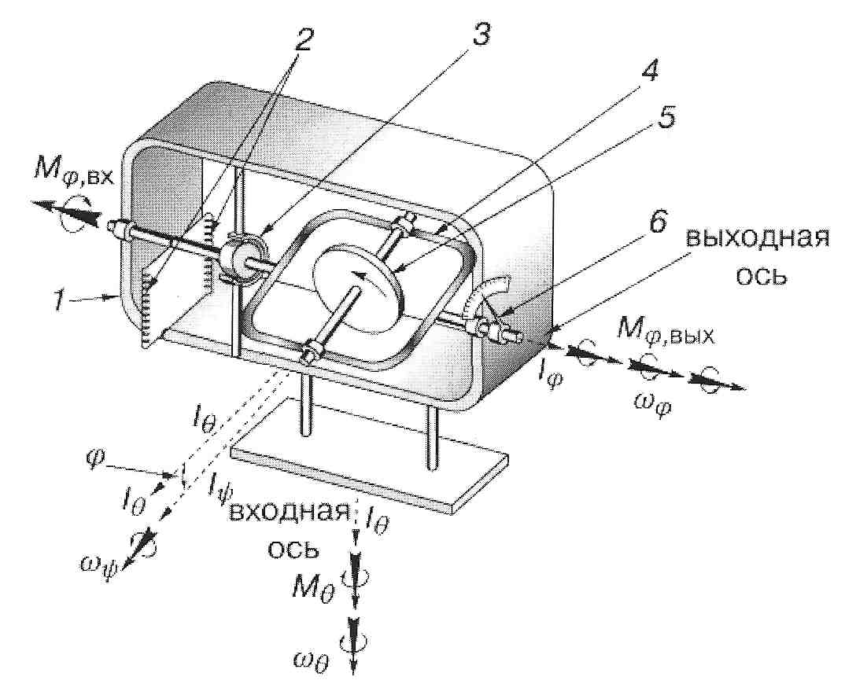
Рис. 1. Двухстепенной гироскоп с вязкостным демпфером:
1 – корпус; 2 – пружины; 3 – вязкостный демпфер; 4 – рамка; 5 – ротор;
6 – указатель выходного угла рамки φ.

В зависимости от вида подвеса гироскоп может иметь различные степени свободы. На рис. 1 и рис. 2 показаны двухстепенной и трехстепенной гироскопы соответственно.

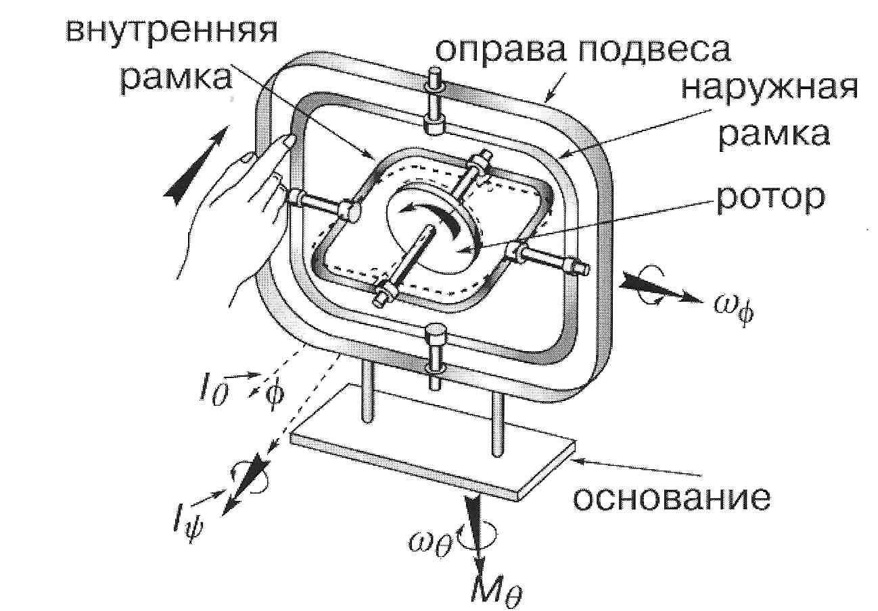
Рис. 2. Трехстепенной гироскоп:
I_{Ψ} – ось собственного вращения ротора, вдоль которой направлен его кинетический момент;
I₀ – опорное направление кинетического момента; φ – угол отклонения внутренней рамки карданова подвеса; ω_{φ} – угловая скорость поворота внутренней рамки подвеса (прецессия);
М_{Θ} – момент возмущающей внешней силы; ω_{Θ} – угловая скорость поворота внешней рамки подвеса (нутация).

7
2
1
3
4
5
6

Рис. 3. Трехстепенной гироскоп:
1 – ротор; 2 – главная ось; 3 – внутреннее кольцо; 4 – ось прецессии;
5 – внешнее кольцо; 6 – ось стабилизации; 7 – основание.
На рис. 3 показан помещенный в так называемом кардановом подвесе гироскоп, имеющий три степени свободы.
Трехстепенной свободный гироскоп имеет возможности вращения в трех плоскостях. Это вращение обеспечивается особого вида конструкцией трехстепенного подвеса.
Трехстепенной гироскоп имеет следующие оси вращения:
- главную ось гироскопа 2 – ось вращения симметричного инерционного тела (проходит через геометрический центр);
- ось прецессии 4 – вертикальная ось карданова подвеса в подшипниках внешнего кольца;
- ось стабилизации 6 – горизонтальная ось карданова подвеса в подшипнике основания.
В свободном гироскопе все три оси взаимно перпендикулярны и пересекаются в одной точке. В этой точке находится центр тяжести ротора и карданных колец. Трение осей подвеса в подшипниках у свободного гироскопа должно быть малым (равным нулю). Если ротору свободного гироскопа сообщить быстрое вращательное движение (вращение) вокруг его главной оси, он приобретает гироскопические свойства:
- устойчивость;
- прецессию;
- гироскопическую реакцию.

Устойчивость – основное свойство гироскопа. Главная ось вращения стремится сохранить заданное или первоначальное положение неизменным в мировом пространстве. Устойчивость гироскопа тем больше, чем больше его кинетический момент:

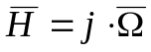, (1)

где j – момент инерции ротора вокруг его оси времени; 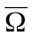– угловая скорость вращения ротора.

Кинетический момент – векторная величина, направление ее определяется стороной вращения ротора.

На устойчивость оказывает влияние также степень сбалансированности ротора, а также коэффициент трения в его подвесе.

Прецессия – отклонение главной оси гироскопа в сторону, перпендикулярную направлению воздействия возмущающей силы.

Для определения направления скорости и направления прецессионного движения рассмотрим рис. 4.
Положительным направлением вектора 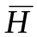 является то, откуда вращение ротора гироскопа будет видно против часовой стрелки. Вектор направлен в точку, которую называют полюсом гироскопа.

FB
dα
dH
MB
H

Рис. 4. Направление скорости и прецессионного движения
трехстепенного гироскопа

Приложим к вектору возмущающую силу 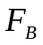. Момент этой силы 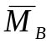 будет направлен в ту сторону (в полюс силы), откуда под ее действием поворот оси гироскопа был бы виден против часовой стрелки. Под действием момента произойдет изменение момента количества движения гироскопа:

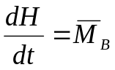. (2)

Из элементарного векторного треугольника имеем:

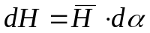, (3)

где 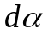 – бесконечно малая величина угла прецессии.

Скорость изменения угла прецессии 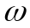 есть производная от :

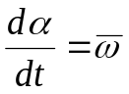. (4)

Подставив в уравнение (2) уравнения (3) и (4), получим:

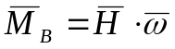. (5)

Из теоретической механики известно, что в векторном произведении все векторы взаимно перпендикулярны. Направление вектора 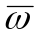 будет перпендикулярно к плоскости, в которой лежат векторы и :

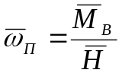. (6)

Направления прецессии определяется правилом: под действием приложенной силы полюс гироскопа идет по кратчайшему расстоянию к полюсу силы.
Гироскопическая реакция – возникновение у свободного гироскопа под действием искусственно создаваемого прецессионного движения момента 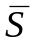, равного по величине и обратного по направлению тому возмущающему моменту, который бы вызвал это прецессионное движение:

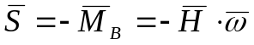. (7)

Рассмотрим уравнения движения гироскопа, пользуясь рис. 5.
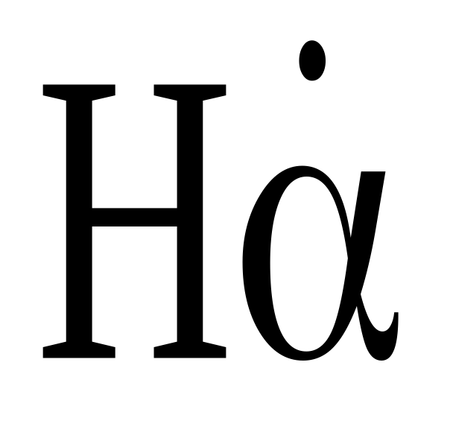
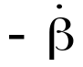
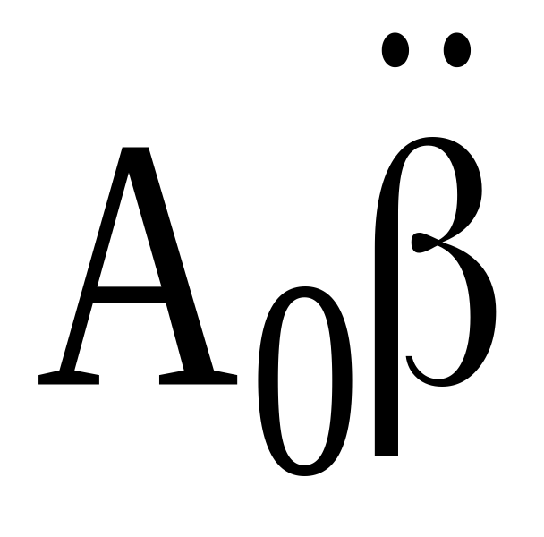
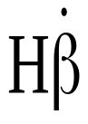
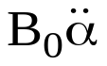
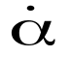
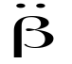
Z
X
Y
M_{y}
M_{x}
Рис. 5. Гироскопические моменты и моменты сил инерции
трехстепенного гироскопа

Полные дифференциальные уравнения движения гироскопа содержат нелинейные члены, и их решение может быть найдено только на основе использования приближенных методов. Однако, как показывает анализ, с высокой степенью точности решение этих уравнений может быть найдено, если отбросить нелинейные члены. Это объясняется тем, что в современных технических гироскопах:
- перемещение гироскопа по оси Z в вертикальной плоскости по углу 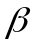 достаточно невелико;
- угловые скорости 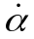 и 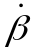 также сравнительно малы.
Отсюда примем, что .
Тогда система дифференциальных уравнений движения гироскопа может быть записана в следующем виде:

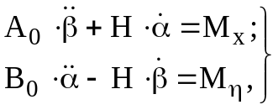, (8)
где 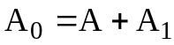;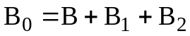;
А, В – экваториальные моменты инерции ротора относительно осей Х и У соответственно;
А_{1,} В₁ – моменты инерции внутреннего кольца подвеса относительно осей Х и У;
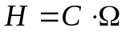 – кинетический момент инерции ротора;
С – осевой момент инерции ротора;
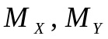 – моменты внешних сил, действующие на гироскоп относительно соответствующих осей.
Выражение (8) представляет собой систему технических уравнений движения гироскопа около неподвижной точки.
В системе (8) составляющие моменты 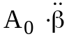 и 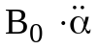 представляют собой моменты сил инерции, а 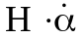 и 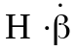 – гироскопические моменты.
Технические уравнения удобны для практического использования и обеспечивают достаточную точность.
Следует иметь в виду, что приведенные технические уравнения составлены для случая, когда угол достаточно мал. При больших значениях угла технические уравнения запишутся в следующем виде:

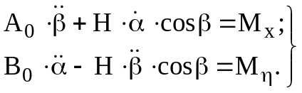 (9)
При расчетах пренебрегают инерционными членами , и пользуются укороченными техническими уравнениями:
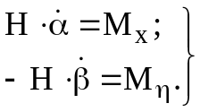 (10)
Эти уравнения обеспечивают необходимую точность расчетов при определении ошибок современных артиллерийских гироскопических приборов.

ВЫВОД
Таким образом, главными свойствами свободного гироскопа являются:
1. Стремление главной оси вращения сохранить первоначальное положение неизменным (устойчивость).
2. Отклонение главной оси гироскопа в сторону, перпендикулярную направлению воздействия внешней силы (прецессия).
3. Возникновение под действием искусственно создаваемого прецессионного движения момента, равного по величине и обратного по направлению возмущающему моменту, который вызвал это движение (гироскопическая реакция).

Контрольные вопросы:
1) Виды гироскопов, основное применение гироскопов.
2) Основные свойства гироскопа.
3) Уравнение движения гироскопа.

Задание на самостоятельную подготовку:
1) Повторить материал по конспекту лекций.
2) Проработать материал по рекомендованной литературе. Дополнить конспект.

ДОЦЕНТ ЦИКЛА № 2

А. ГРОМОВ

